Extra oefeningen spelling
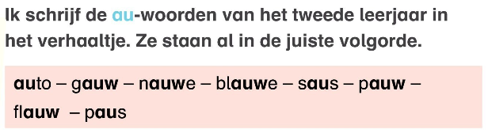
Au of ou?

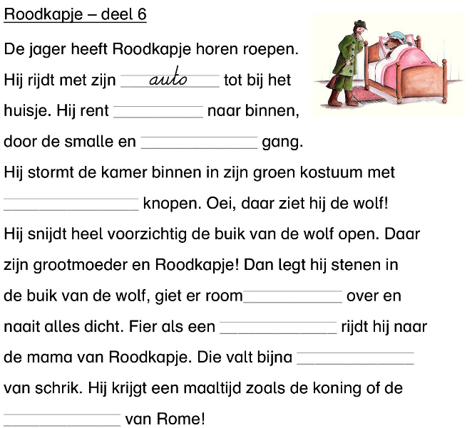

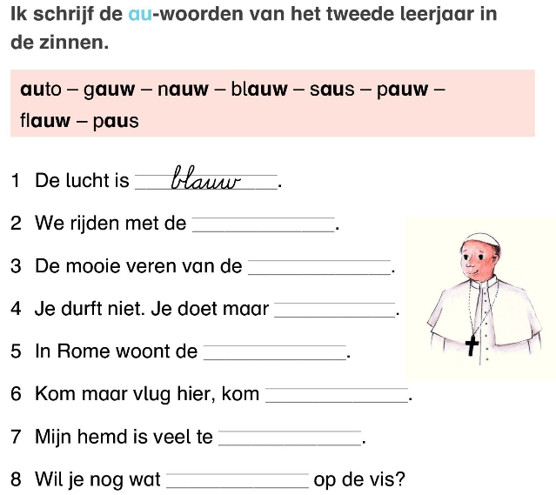

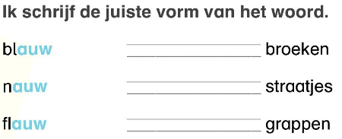

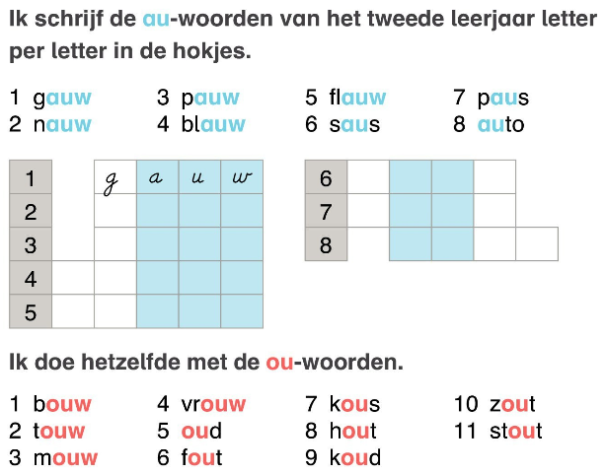

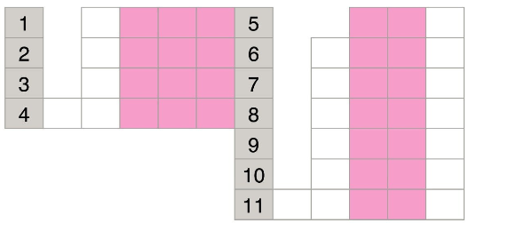

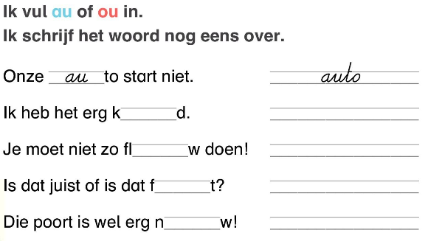

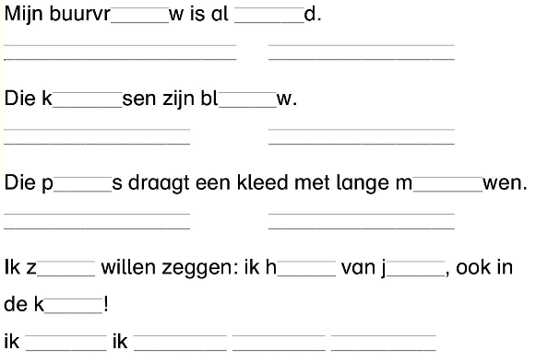

Samenstellingen.
Haal uit elk huisje een woord en maak een samenstelling.
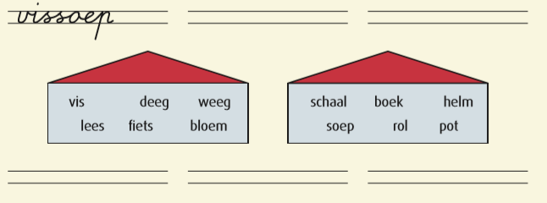
Verdeel de samenstellingen in twee delen.
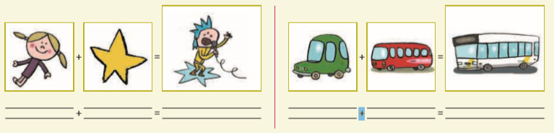
Welke samenstelling is hier getekend? Schrijf de woorden erbij.

Aai, ooi, oei, eeuw, ieuw.
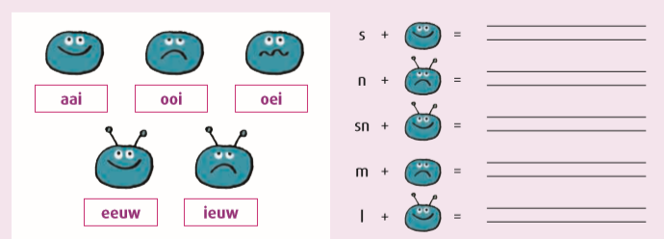
Kijk goed en schrijf telkens het woord op.

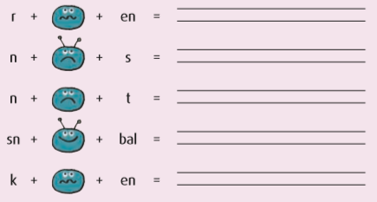

Welke twee woorden zitten in een kooi? Schrijf de twee woorden op.

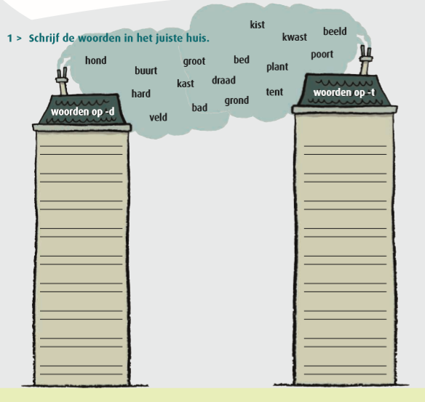
Woorden op -d of -t.

Maak de samenstellingen.

Woorden met ver-, be-, ge- .
